Thon rouge grillé, relevé d'un tartare de chèvre frais/wasabi, méli-mélo de légumes croquants
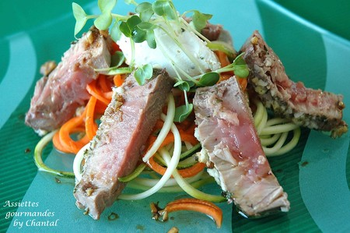
Ingrédients (pour 4 personnes):
400g de filet de thon rouge, 2 carottes, 1 courgette, 1 morceau de céleri-rave, 1 gousse d'ail, sauce soja, gingembre frais, grains de coriandre , fromage de chèvre frais, 1 citron, wasabi (épiceries asiatiques), thym.
Préparation:
Faire une vinaigrette avec la sauce soja, l'huile d'olive, l'ail pilé, le thym émietté, sel et poivre, une pincée de wasabi.
Eplucher les carottes, le céleri et la courgette et les tailler en julienne. Mélanger les légumes et assaisonner de vinaigrette.
Ecraser le fromage de chèvre à la fourchette, ajouter le jus de citron et une pointe de wasabi. Mélanger et réserver au frais.
Mélanger la coriandre concassée, le gingembre râpé et le sel. Passer le thon dans ce mélange et faire griller 2 mn au four en le conservant "mi-cuit". Laisser refroidir puis réserver au frigo.
Disposer les crudités au centre de l'assiette. Trancher le thon en lamelles et les ranger autour des crudités.
Déposer une quenelle de fromage de chèvre au wasabi et verser un cordon de vinaigrette. Servir aussitôt .
Assiettes Gourmandes
http://assiettesduchef.canalblog.com
assiettes.gourmandes@yahoo.fr

